PV réunion du 12 février 2018-02-12
Présents : Charlie Pochet, Amaury Gravy
Projet de financement participatif du BEP
Besoin de définition claire du projet : Objectifs, Besoins, chronologie…
« Incroyables comestibles », avec des panneaux « servez-vous »
- Des bacs de 1m20 de coté, sur le sol, en l’air avec un tunnel à lombrics…
- Des plantations d’arbres fruitiersµ
Financement : Crowdfunding du BEP (CILo) et appel à Projet Génération solidaire. Pour celui-ci, il faut trouver un jeune de moins de 26 ans. Charlie déjà pris par Kobo, demander à Corentin, fils de Danielle Hallet ?
But : 1000 euros pour le BEP, décrire ce qu’on ferait, puis par palier de 1000 euros jusque 5000 euros.
Plans de bacs : bac sur pied gratuit, 27 euros pour tous les plans.
https://jardinage-debout.mon-potager-en-carre.fr/ad-comment-son-potager-sureleve-v1?cf_uvid=02a31ee2c594619b198609db8f14d6d0

Il faut préparer une vidéo d’environs 1m30, Charlie va préparer ce qu’on met dedans.(interviews, lieux…)
Demande d’aide à Natagora ?
Pour la commune, il faudrait des accords pour les emplacements.
Pour déterminer les emplacements :
Faire appel aux citoyens : demander à quels endroits ils aimeraient voir un bac incroyables comestibles et des fruitiers. Qui serait prêt à investir et comment ?
Françoise avait dit ok devant chez elle, zone privée ?
Faire un email à tous les membres de SenT
Des lieux déjà pensé :
Bac près du marché de Sombreffe, place Baudouin 1^{ier}, à coté de l’escalier ? Fort lieu de passage, responsable Amaury Gravy
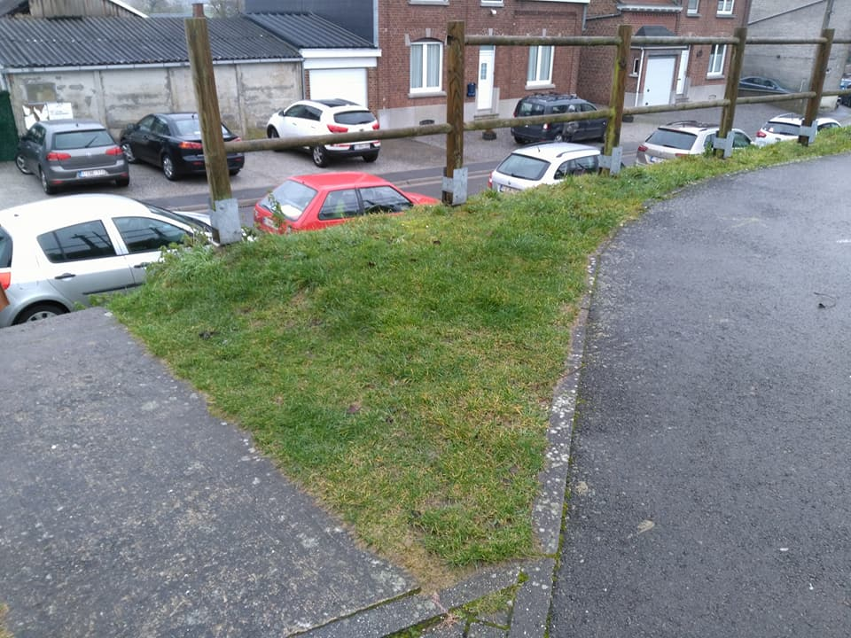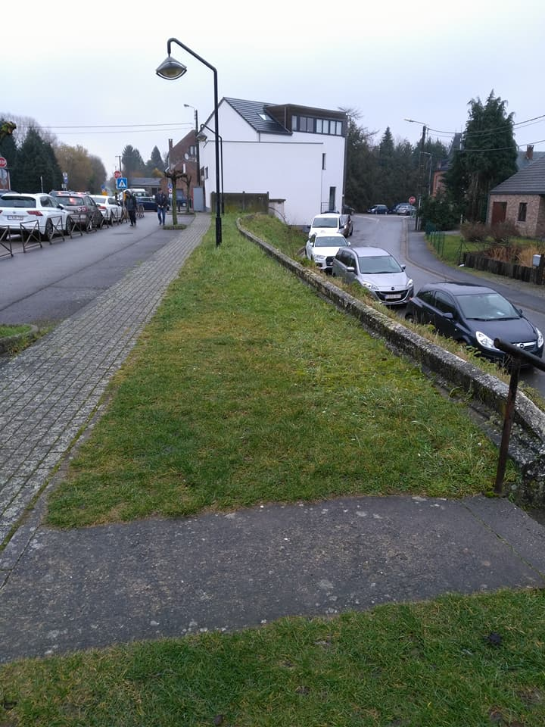
Bac place enherbée à Ligny, Rue Reine Fabiola. Responsable Marco Moroni ?
Plantation de fruitiers à l’entrée du pré-ravel à Ligny, Gare du Sud. Moyen de sensibilité les habitants des logements à coté ? cité sociale ?
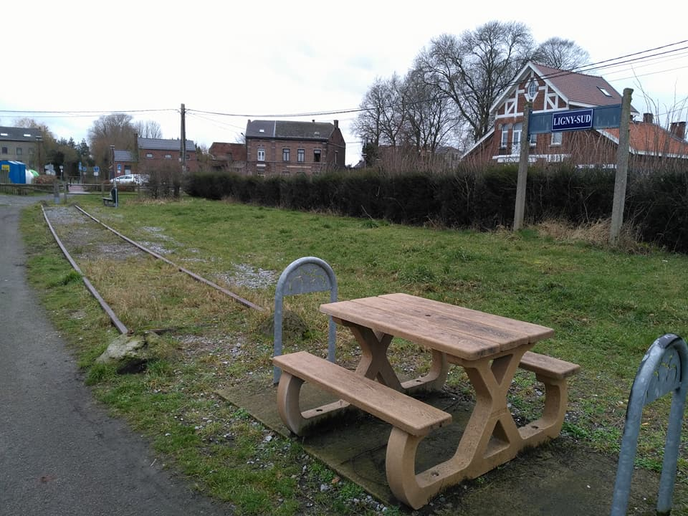
Et Sombreffe, entrée du ravel place Baudoin 1^{ier}
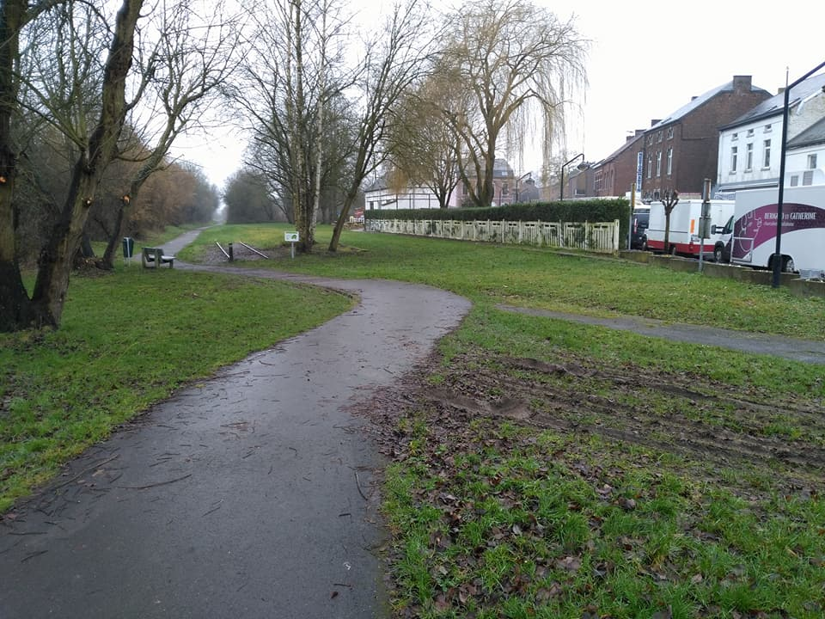

Contact avec la commune, les ouvriers communaux peuvent-ils avoir une formation pour les plantes ?
Voir le projet à Chimay comme exemple : arboretum à Momignies et Chimay le long du ravel.
http://www.arboretumchimaymomignies.be/
Plantations de fruitiers en plusieurs vagues…
Il faut définir qui va monter les bacs et quelles sont les sources de matériaux :
Planches, vis inox ou galva, terre, terreau, buches de bois, plantes…
Un maximum en gratuit, le reste financé.
Trouver un plan d’achat chez un pépiniériste ? Demander à Denolf, proposer PUB ?
David Blocry connait quelqu’un ? Amaury aussi (vendeur bâche EPDM)
Pour les citoyens, il faudrait donner des conseils, un calendrier des plantations…
La commune pourrait fournir des buches, du compost, de la terre ?
Diffuser l’info :
Bulletin communal avant le 12/03/18
Journal gratuit de Gembloux ?
Vers l’Avenir, Thierry Crucifix
Contacter groupe Panier légumes Boignée, Marie Messianen
Pour les discussions, il faudrait avoir une solution technique :
Forum sur le site web ? ou groupe Facebook lié à la page ?
Charlie va regarder pour réorganiser le site Web http://sombreffe.reseautransition.be/
Charlie propose de faire un exposé de son TFE à tous les membres des groupes , demander à Françoise Halleux pour avoir sa salle ?
Auberge Espagnole après l’exposé à 16h ? un dimanche pour ceux qui travaillent le samedi ?

